Lab 8
Mikrotik : Bandwidth Management dengan Simple Queue

Tujuan :
- Mampu mengenal dan memahami Bandwidth Access.
- Mampu melakukan Bandwidth Access menggunakan router MikroTik.
- Mampu melakukan konfigurasi Bandwidth Access dengan cara queue simple.
  - Dasar Teori
- Routing Static
Static Routing, static routing merupakan rute yang secara manual dimasukan oleh sang Administrator kedalam konfigurasi devices untuk mendefinisikan lewat interface mana sebuah paket dengan suatu tujuan akan dilewatkan.
Static routing merupakan bentuk yang simple dari routing, tapi diperlukan proses manual dalam mendefine static routing tersebut ke perangkat jaringan. static routing digunakan pada network yang hanya mempunya sedikit perangkat dan sifat rute nya tetap (sangat jarang untuk berubah) static routing juga tidak dapat menangani perpindahan rute secara otomati bila rute yang didefinisikan sebelumnya mengalami kegagalan jaringan ( link failure) . perpindahan rute ini tidak bisa otomatis dikarenakan sang administrator harus mengkonfigur lagi secara manual untuk mengupdate konfigurasi dengan rute yang baru. keuntungan dari static routing adalah dari segi konsumsi memory, static routing mengkonsumsi sangat kecil dari memory router.
- Simple Queue dan Queue Tree pada Mikrotik
Pada router mikrotik sudah tersedia fitur Queue yang mampu melakukan limitasi atau pembatasan pada bandwidth. Jadi, tidak heran banyak perusahaan menggunakan mikrotik sebagai alternative karena memang kebanyakan perusahaan di indonesia memiliki akses internet yang terbatas sehingga perlu di manage.
Ada 2 jenis Queue pada mikrotik:
- Queue Simpel : merupakan jenis bandwidth management yang dapat dikonfigurasi secara mudah. Biasanya simple queue digunakan hanya untuk pembatasan pemakaian bandwidth (upload dan download) tiap client. Jenis queue ini sangat cocok di implementasikan pada jaringan skala kecil hingga menengah.
- Queue Tree : merupakan jenis bandwidth management yang sangat kompleks. Secara garis besar fungsinya sama dengan simple queue hanya pada queue tree bandwidth management akan di kelompokan kedalam group / parent sehingga akan terlihat seperti hirarki. Untuk menggunakan Queue ini kita harus mengaktifkan mangle di menu firewall, sehingga kita dapat melakukan limitasi atau memberikan prioritas pada lalu lintas apapun seperti email, browsing, game dll.

8.2 Peralatan yang digunakan
- 2 Buah PC yang dilengkapi dengan software Winbox.
- 1 buah Router Mikrotik.
- ISP (Internet Service Provider).
- Kabel Ethernet Secukupnya.

8.3 Topologi
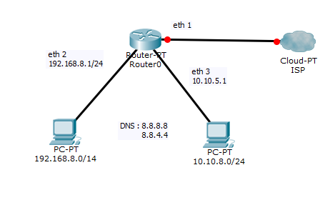
Gambar 1. Topologi

8.4 Langkah Percobaan
Pastikan semua perangkat sesuai dengan topologi yang akan digunakan. Dan jangan lupa pastikan konfigurasi berada dalam software Winbox.
A. Mengatur IP address PC 1 dan PC2 ( Secara Static )
- Buka aplikasi winbox pada PC 1.
- Setting IP address router yang terhubung PC terlebih dahulu dengan pilih IP >> Address. Tambahkan IP address router setiap PC sesuai dengan topologi
- Setting IP address pada setiap PC di Local Area Connection . Masukkan IP address dan DNS setiap PC sesuai dengan topologi.
- Setelah setting IP pada router dan PC, cobalah melakukan test PING antar PC terlebih dahulu menggunakan command prompt (cmd) untuk memastikan routing secara statik sudah bisa dijalankan.
B. Setting DHCP Client
- Setelah setting IP Address pada PC dan Router, selanjutnya dilakukan setting DHCP Client. Setting DHCP client dilakukan pada PC 1.
- Hubungkan kabel ethernet 1 router ke ISP.
- Pada winbox, buka menu IP >> DHCP Client.
- Pilih interface sebagai client yakni “ether 1”. Kemudian klik OK.
- Pastikan bahwa setting DHCP Client dalam keadaan bound seperti gambar dibawah. Dapat dilihat IP DHCP Client didapat secara otomatis dari ISP.
- Untuk memastikan IP address ether 1 sudah tersimpan otomatis pada router, bisa dilihat pada menu IP >> Address seperti tampilan dibawah.
C. Setting NAT
Langkah ke – 3 dalam konfigurasi yakni setting NAT. NAT disetting agar setiap user bisa melakukan koneksi ke internet.
- Pilih menu IP >> Firewall
- Pada menu firewall, pilih menu NAT. Kemudian klik “+”.
- Pada menu general, pilih outgoing interface “ether 1” sebagai via yang terhubung ke internet.
- Pilih menu action, kemudian pilih action “Masquerade”.
- Klik OK. Dapat dilihat bahwa setting NAT sudah selesai , seperti tampilan dibawah.
D. Mengatur Limit Bandwidth
Langkah ke – 4 konfigurasi yakni mengatur limit Bandwidth. Limit bandwidth tersebut guna untuk membatasi upload dan download terhadap client. Router kita tidak tahu berapa total bandwidth real yang kita miliki, maka kita harus definisikan pada langkah pertama. Pendefinisian ini bisa dilakukan dengan melakukan setting Queue Parent. Besar bandwidth yang kita miliki bisa diisikan pada parameter Target Upload Max-Limit dan Target Download Max-Limit. Setelah itu Pada child-queue kita tentukan target-address dengan mengisikan IP address masing-masing client
Dalam percobaan ini Max limit untuk upload dan download masing-masing sebesar 512 kbps. Dan limit at (bandwidth yang digaransikan) diset upload dan download nya masing-masing sebesar 128 kbps.
- Remote mikrotik via winbox, kemudian pada menu Queue pilih simple queue kemudian “Add“.
- Pada tab General masukan nama queue dimana dalam hal ini “Total Bandwidth”, serta Max limit yang digunakan serta pada memasukkan nilai “limit at” pada menu advance.
- Pada tab General masukan nama queue, ip client dan batas maksimal yang dapat digunakan masing-masing client (pc1 dan pc2) serta masukanLimit At pada tab Advanced.
E. Mencoba Uji Koneksi Melalui speedtest.net dan Mencek Trafik.
Setelah mensetting limit bandwidth dan beberapa langkah sebelumnya, dapat dikatakan bahwa kedua pc sudah bisa melakukan koneksi internet. Untuk menguji kecepatan bandwidth pada sebuah web, gunakan speedtest.net.
- Buka web browser
- Kemudian ketik web speedtest.net
- Cobalah uji setiap PC ,yang nantinya akan terlihat berapa nilai dari upload dan download pada speed test tersebut.

8.5 Hasil Setting Data
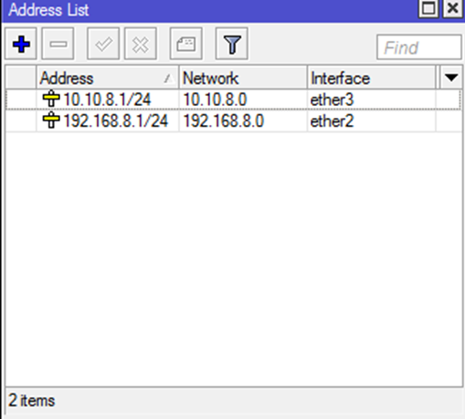 | 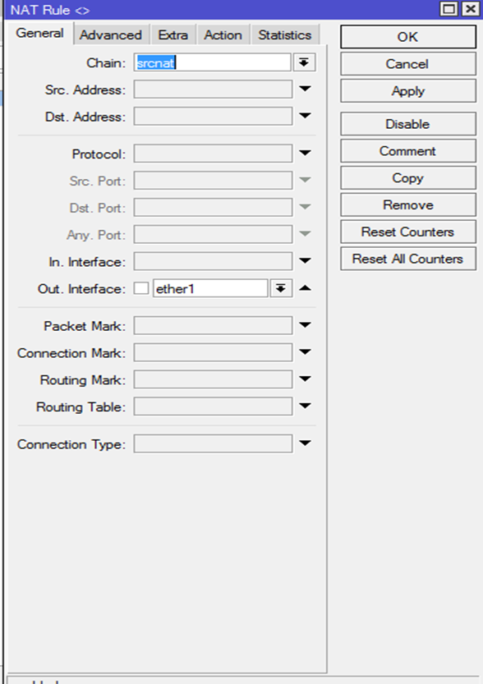
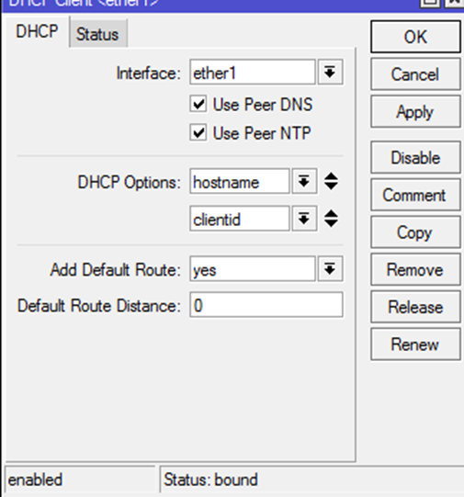 | 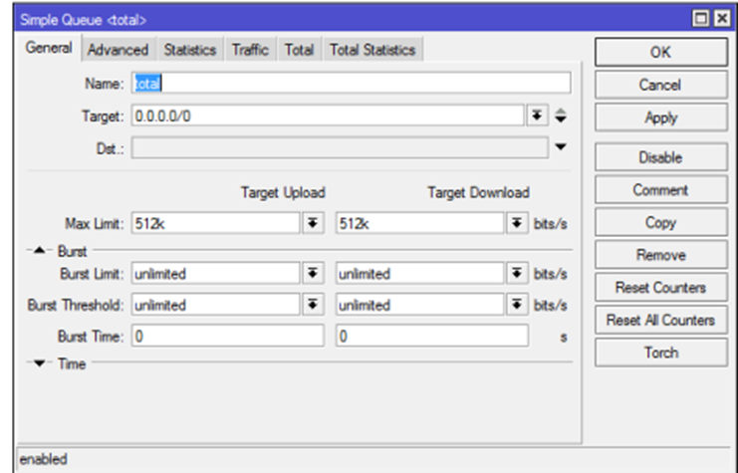
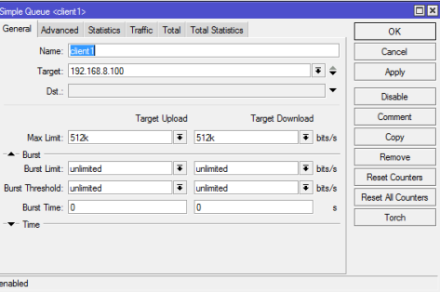 | 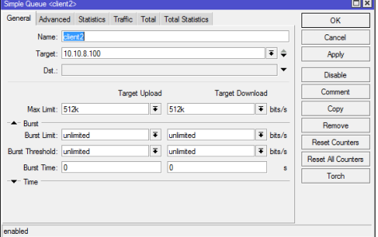

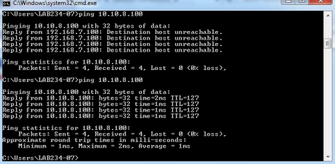

8.6 Analisa
Pada praktikum Bandwidth Management Mikrotik dengan Simple Queue bertujuan untuk Mahasiswa diharapkan mampu mengenaldan memahami Bandwidth Access, mampu melakukan Bandwidth Access menggunakan routerMikroTik serta mampu melakukan konfigurasi Bandwidth Access dengan cara queue simple.
Dari percobaan yang telah dilakukan dapat diketahui bahwa, konfigurasi yang dilakukan pada percobaan kali ini menggunakan routing static,dimana pada praktikum ini kita akan menghubungkan PC-1 dengan PC-2 pada suatu jaringan. Setelah dilakukan setting static routing maka PC-1 akan bisa melakukan perintah PING ke PC-2, begitu sebaliknya PC-2 dapat melakukan perintah PING ke PC-1. Dimana Static routing adalah metode routing yang tabel jaringannya dibuat secara manual oleh administrator jaringannya. Static routing mengharuskan admin untuk merubah route atau memasukkan command secara manual di router tiap kali terjadi perubahan jalur. Router meneruskan paket dari sebuah network ke network yang lainnya berdasarkan rute yang ditentukan oleh administrator. Rute pada static routing tidak berubah, kecuali jika diubah secara manual oleh administrator. Dimana pada setiap pc dilakukan pemberian dan pengisian IP dan DNS.
Setelah dilakukan setting routing secara static,selanjutnya melakukan pemasangan pada DHCP client dan NAT. Dari percobaan yang telah dilakukan, dapat diketahui bahwa pada sisi client akan menjadikan Ethernet 1 tersebut sebagai DHCP Client dari ISP dengan cara pilih menu IP>>DHCP Client dan dipastikan bahwa ethernet 1 sudah mendapatkan IP Address. Dari konfigurasi NAT yang telah dilakukan,dapat diketahui bahwa, hanya dengan menggunakan satu alamat (IP ethernet 1), PC yang terhubung ke router tersebut dapat melakukan sambungan koneksi ke internet. Dalam konfigurasi NAT, menggunakan action masquirade,maksudnya adalah jika tidak melakukan masquerade maka komputer dengan jaringan lokal tidak bisa mengakses internet. Sehingga dapat dikatakan bahwa NAT harus disetting agar setiap user nantinya bisa melakukan koneksi ke Internet.
Dalam konfigurasi ini, diperlukan manajemen bandwidth yakni dengan melakukan pembatasan bandwidth pada setiap client (pengguna) yakni menggunakan simple queue. Dari percobaan yang telah dilakukan, dapat diketahui bahwa simple queue merupakan cara termudah yang dalam management bandwidth di mikrotik. Hal ini dapat dilihat dalam manajemen nya, kita bisa melakukan pembatasan bandwidth untuk setiap user yang terhubung pada jaringan tersebut. Dari percobaan yang dilakukan, mikrotik hanya memiliki bandwidth ke internet sebesar 512 kbps . Jika dibagi untuk 2 buah client maka masing-masing client akan mendapatkan 256kbps . Apabila 2 buah client menggunakan masing-masing bandwidth menggunakan 512 kbps, yang terjadi ialah proses upload dan download untuk menuju sebuah halaman atau file membutuhkan waktu yang lama karena kedua client tersebut memakai nilai upload dan download yang sama dari total bandwidth dari router. Dapat dilihat pada queue list, Jika queue menunjukan warna merah maka sedang terjadi full pemakaian bandwidth. Selain itu, setiap client mendapatkan garansi bandwidth. Tujuan dari garansi bandwidth ini yakni digunakan apabila trafik jaringan dalam keadaan sibuk,bisa menggunakan garansi banwidth,walaupun garansi yang digunakan bandwidth terendah. Dapat dilihat bahwa pada PC1 akan mendapatkan maksimal bandwidth 512 kbps, akan tetapi jika trafik sangat padat kecepatan upload PC1 tidak akan dibawah 128 kbps. Begitu juga dengan download PC1 tidak akan dibawah 128 kbps.
Untuk melihat kinerja bandwidth tersebut,menggunakan web speedtest.net untuk melihat sebesar berapa kinerja bandwidth dalam proses upload dan download suatu file atau web yang terhubung menggunakan koneksi internet. Sehingga dapat dikatakan bahwa dalam manajemen bandwidth semua PC dapat menggunakan internet dengan lancar dan stabil walaupun semua unit PC menggunakan internet dalam waktu yang bersamaan.

Kesimpulan :
Pada praktikum bandwidth management menggunakan simple queue dapat disimpulkan bahwa :
- Percobaan kali ini menggunakan Static routing,dimana static routing di setting secara manual oleh administrator jaringan.
- DHCP dan NAT berperan penting dalam proses koneksi suatu client ke internet.
- Queue Simple merupakan cara sederhana melakukan limit data rate untuk IP Address atau subnet.
- Max Limit adalah alokasi bandwidth maksimal yang bisa didapatkan user,dan biasanya akan didapatkan user jika ada alokasi bandwidth yang tidakdigunakan lagi oleh user lain.
- Limit At adalah alokasi bandwidth terendah yang bisa didapatkan oleh user jika traffic jaringan sangat sibuk.
- Dengan menggunakan manajemen bandwidth, semua PC akan mendapatkan bandwidth sesuai dengan kebutuhan koneksi internet serta memudahkan administrator dalam mengontrol bandwidth.

Note :
- Tugas dikerjakan di word. Untuk setiap Percobaan
- Capture tiap langkah yang dikerjakan disertai penjelasan
- Terdapat 2 file yang dikumpulkan :
  - File word hasil pengerjaan nomor 1 dan 2
  - File hasil simulasi di vmbox

